Капралова И.В.,
учитель русского языка и литературы
Формирование субъективной позиции старшеклассников
в учебно – воспитательном процессе

В обществе современных подростков (старшеклассников) наблюдается низкий уровень сформированности субъектной позиции. Следовательно, необходимо формировать субъектную позицию. Каким образом? Чтобы ответить на этот вопрос, необходимо разобраться в понятии субъектная позиция старшеклассника.
Субъектная позиция старшеклассника — это внутренняя позиция, основанная на системе отношений учащегося к миру, другим людям, самому себе, позволяющая ему сознательно, ответственно и свободно строить свою жизнь, совершать поступки и жизненные выборы. Субъектная позиция старшеклассника способствует целостности процесса его личностного и социального становления.
Субъектная позиция старшеклассника формируется при условии личностных характеристик, компонентов и уровней. Рассмотрим каждую составляющую.
При формировании субъектной позиции старшеклассников необходимо учитывать личностные характеристики: самопонимание (рефлексивная мыследеятельность субъекта, «произведение» личностного смысла), самореализацию (выявление, раскрытие и опредмечивание своих сущностных сил), самоутверждение (осознание себя и отношение к себе через предъявление своего «конкретного Я» другим людям, для которых оно выступает в качестве объекта), саморазвитие (самосозидание человека, обеспечивающее неповторимость и открытость его индивидуальности) и самооценку (сопоставление потенциала, стратегии, процесса и результата своей учебно-познавательной деятельности и деятельности других) субъектная позиция старшеклассника обеспечивает целостность процесса его социально-личностного становления.
Система личностных характеристик определяет компоненты субъектной позиции старшеклассника и выявляет ее внутреннюю структуру. Ценностно-эмоциональный компонент, обеспечивающий личностные характеристики самопонимания и саморазвития, является основанием субъектности позиции. Он определяет морально-этические представления человека, связанные со способом удовлетворения его фундаментальных потребностей. Деятельностный компонент, стимулирующий самооценку и саморазвитие, раскрывает механизм становления субъектной позиции учащегося и определяет ее мировоззренческий аспект, связанный с самоопределением. Поведенческий компонент, благодаря которому происходит самореализация и самоутверждение учащегося в учебно-воспитательной деятельности, раскрывает направленность процесса становления субъектной позиции, ее результативный аспект и определяет учащегося как субъекта образовательного процесса.
Становление субъектной позиции учащегося включает в себя четыре уровня: идентификации («неопределенная, размытая идентичность», реактивное поведение, подчинение авторитетам), индивидуализации (поиск референтной группы, гармонизация отношений с окружением), социализации (ролевое поведение, ценностное самоутверждение в группе), интеграции («зрелая идентичность», относительная «самодостаточность»).
В результате, обобщая рассмотренные личностные характеристики учащихся, выделенные компоненты субъектной позиции и уровни ее становления, можно представить общую структуру субъектной позиции старших школьников в виде схемы.
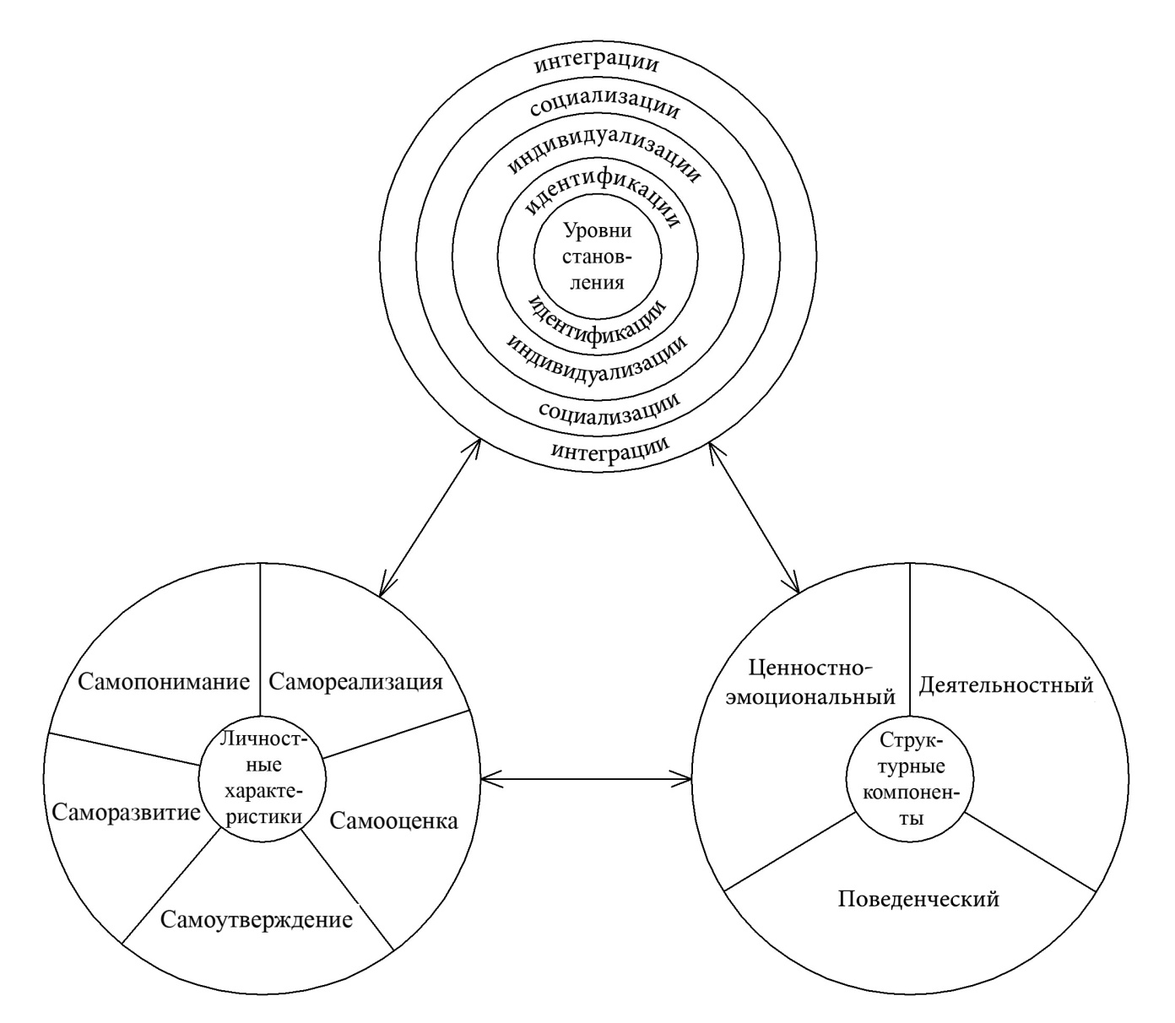

Субъектность способна проявиться только во взаимодействии. Субъектные характеристики человека раскрываются ему посредством другого человека. Педагогическим условием для формирования субъектности учащихся является органичное педагогическое взаимодействие учителя с обучающимися, направленное на создание благоприятного микроклимата, индивидуальное развитие, свободу выбора и самосовершенствование личности каждого из его участников. К их числу относятся: учет возрастных особенностей старшеклассников, личностно ориентированный подход, проблематизация содержания учебного материала, интегрирование индивидуальной, групповой и коллективной форм учебно-воспитательной деятельности, создание атмосферы сотрудничества и диалогического общения, которые реализуются в условиях специально организованного педагогического взаимодействия и способствуют проявлению и развитию структурных компонентов субъектной позиции учащегося.

Принципы
Уровни (стадии)
- педагогической
поддержки;
- партнерства;
- инкультурации;
- персонализации
- интеграции
- социализации
- индивидуализации
- идентификации
Технология педагогического взаимодействия, направленного на становление субъектной позиции
старшеклассника
Приёмы:
самостоятельный выбор; совместное размышление; побуждение к самоанализу; совет; одобрение; восхищение; напоминание;
внушение; авансирование
Организационные формы
индивидуальная;парная;групповая;фронтальная
Структурные компоненты субъектной
позиции
цен-ностно – эмоцио-нальный
поведен-ческий
деятель-носный

С Т А Р Ш Е К Л А С С Н И К
Цели и задачи педагогического взаимодействия
Педагогическое взаимодействие
Педагогические условия
Становление субъектной позиции старшеклассника
- учет возрастных особенностей;
- личностно ориентированный подход;
- проблематизация содержания учебного
материала;
- интегрирование форм учебно-
воспитательной деятельности;
- создание атмосферы сотрудничества и диалогического общения
Методы
проблемного
изложения;
частично- поисковый
(эвристический);
исследовательский метод
Средства:
учебные программы; учебные и учебно-методические пособия; видео; мультимедиа программы; ТСО; объекты материальной и духовной культуры; жизненные ситуации

Модель педагогического взаимодействия предполагает становление субъектной позиции старшеклассника не только в качестве результата, но и в качестве непременного фактора образовательного процесса. Реализуя принципы: персонализации (действенные преобразования личности учащегося, реализующиеся посредством деятельности), инкультурации (достижение взаимопонимания, приобщение учащегося к основным элементам культуры), партнерства (диалог педагога и старшеклассника, их взаимоизменение, переход к сотрудничеству) и педагогической поддержки в процессе обучения (совместное с учащимся определение его собственных интересов, целей, возможностей и путей преодоления препятствий, оказание помощи учащемуся в затруднительной ситуации), педагог выделяет в содержании — изменения в субъектах образовательного процесса (в старшекласснике и самом себе); в методах - способы разнопланового взаимодействия старшеклассников друг с другом, с педагогом, с учебным материалом; в формах организации - внутреннюю структуру этих взаимодействий.
Педагог должен уметь определять и организовывать взаимодействие с учащимися в зависимости от уровня сформированности их субъектной позиции.
Искусство педагогического взаимодействия учителя со старшеклассниками должно строиться в сочетании образовательного и жизненного плана. Именно через такое взаимодействие в образовательном процессе складывается важная система взаимоотношений между педагогом и учащимися, которая способствует наибольшей эффективности обучения. В условиях сотрудничества, поддержки, сопереживания за достижения друг друга, совместной творческой деятельности складывается субъект-субъектное взаимодействие – взаимодействие при котором каждый участник как субъект отражает и себя, и другого человека в качестве субъекта и видит ценность и в себе, и в другом.

